**BAB I**

Error dalam bahasa c

#include <stdio.h>

*int* main()

{

*int* ordo, a, b;

*float* arr[3][3];

*float* det;

    printf("masukkan ordo matrix yang anda inginkan (2x2 or 3x3) : ");

    scanf("%d", ordo);

    printf("masukkan angka matrix : \n");

        for( a=0; a<ordo; a++){

        for( b=0; b<ordo; b++){

            printf("masukkan index [%d][%d] : ", a, b);

            scanf("%f", &arr[a][b]);

        }

    }

        // hasil

    printf("\nHasil inputan : \n");

        for( a=0; a<ordo; a++){

            for( b=0; b<ordo; b++){

        printf("%.1f\t\t", arr[a][b]);

        }

        printf("\n");

    }

        //   hitung det

        if(ordo==2){

        det= (arr[0][0]-arr[1][1]*arr[0][1]*arr[1][0]);

        }

        else if(ordo==3)

        {

        det= (arr [0][0]*arr [1][1]*arr [2][2])+(arr [0][1]*arr [1][2]*arr [2][0])+

             (arr [0][2]*arr [1][0]*arr [2][1])-(arr [0][2]*arr [1][1]*arr [2][0])-

             (arr [0][0]*arr [1][2]*arr [2][1])-(arr [0][1]*arr [1][0]*arr [2][2]);

        }

        printf("\nNilai determian yang dihasilkan adalah : %.2f\n", det);

        return 0;

}

* Syntax error berada di line 10 yakni di akhir code:

scanf("%d", ordo)

disini error terjadi karena di akhir code tidak ditutup dengan titik koma (;)

* Logic error kali ini berada di line 30 dan 34, dan berikut codenya:

det= (arr[0][0]-arr[1][1]-arr[0][1]*arr[1][0]);

det= (arr [0][0]+arr [1][1]*arr [2][2])+(arr [0][1]*arr [1][2]*arr [2][0])+

- Ketika di run hasil tidak seperti yang seharusnya jika kita menggunakan code diatas

-letak kesalahan logic error disini sedikit rumit karena tidak ada warning namun bisa kita koreksi di bagian rumus perhitungan determinan diatas. Letak kesalahanya yang pertama ternyata ada di tanda kurang (-) yang seharusnya tanda kali (*), kesalahan yang kedua ada di tanda jumlah (+) yang seharusnya dikali (*)

* Runtime error terjadi Ketika menjalankan program, berikut contohnya:

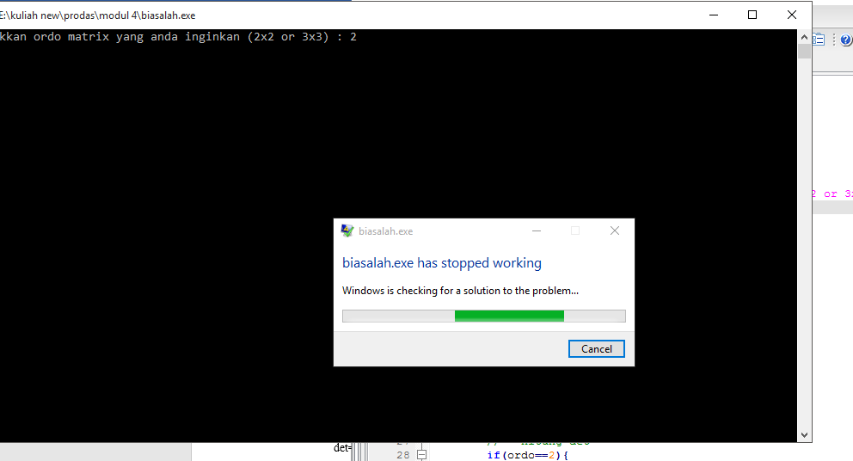

Umumnya Runtime error terjadi karena beberapa hal, untuk kasus disini error terjadi karena code diline 10 yakni pada **scanf(“%d, ordo”);**jika kita perbaiki kesalahan Syntax error sebelumya dengan tambahan tanda (;), program sudah berhasil dijalankan, namun ketika di run akan muncul alert seperti gambar diatas menandakan adanya error.

Setela dicermati kesalahan ada di penulisan pemindaian variabel ordo yang seharusnya penulisannya diawali tanda (&)(&ordo).

**BAB II**

Error dalam Java

#include <stdio.h>

*int* main()

{

*int* ordo, a, b;

*float* arr[3][3];

*float* det;

    printf("masukkan ordo matrix yang anda inginkan (2x2 or 3x3) : ");

    scanf("%d", ordo);

    printf("masukkan angka matrix : \n");

        for( a=0; a<ordo; a++){

        for( b=0; b<ordo; b++){

            printf("masukkan index [%d][%d] : ", a, b);

            scanf("%f", &arr[a][b]);

        }

    }

        // hasil

    printf("\nHasil inputan : \n");

        for( a=0; a<ordo; a++){

            for( b=0; b<ordo; b++){

        printf("%.1f\t\t", arr[a][b]);

        }

        printf("\n");

    }

        //   hitung det

        if(ordo==2){

        det= (arr[0][0]-arr[1][1]*arr[0][1]*arr[1][0]);

        }

        else if(ordo==3)

        {

        det= (arr [0][0]*arr [1][1]*arr [2][2])+(arr [0][1]*arr [1][2]*arr [2][0])+

             (arr [0][2]*arr [1][0]*arr [2][1])-(arr [0][2]*arr [1][1]*arr [2][0])-

             (arr [0][0]*arr [1][2]*arr [2][1])-(arr [0][1]*arr [1][0]*arr [2][2]);

        }

        printf("\nNilai determian yang dihasilkan adalah : %.2f\n", det);

        return 0;

}

* Syntax error   
  kurang lebih ada 16 error dan 5 warning diantaranya:

#include <stdio.h>

syntax error terjadi karena kesalahan dalam penulisan code

- penulisan library c di java berbeda, di java kita tidak perlu menambahkan (#) di awal code. Sedangkan di java kita bisa memulai program dengan cara menambahkan name package (com.(namaprogram)) dan diakhiri/ditutup dengan titik koma (;).

* Logic error

Hampir sama dengan yang sebelumnya, yakni hasil perhitungan matrix yang tidak sesuai dengan yang semestinya, hal tersebut dikarenakan salah dalam memasukkan perkalian/penjumlahan.

* 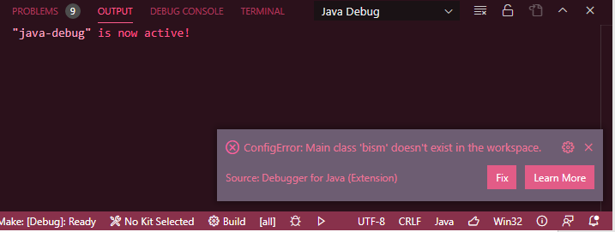Runtime error

Runtime error umumnya terjadi Ketika program dijalankan/Ketika user salah dalam memasukkan inputan data yang diminta program.